Вниманию учащихся выпускных классов (9 и 11 классов)
Четвертые варианты (до субботы):
ОГЭ – 9 класс Вариант № 4
1. Найдите значение выражения 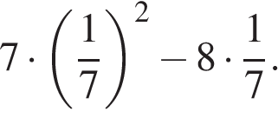
2. В таблице представлены налоговые ставки на автомобили в Москве с 1 января 2013 года.
Мощность автомобиля (в л. с.*) | Налоговая ставка (в руб. за л. с. в год)
не более 70 | 0
71—100 | 12
101—125 | 25
126—150 | 35
151—175 | 45
176—200 | 50
201—225 | 65
226—250 | 75
свыше 250 | 150
*л. с. — лошадиная сила. Сколько рублей должен заплатить владелец автомобиля мощностью 162 л. с. в качестве налога за один год? 1) 45 2) 50 3) 7290 4) 6750
3. На координатной прямой отмечены числа a и b. Какое из следующих утверждений неверно?
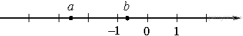
1) 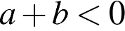 2) 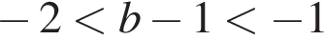 3) 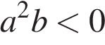 4) 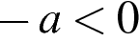
4. Какое из данных ниже выражений при любых значениях равно степени 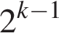 ? 1) 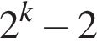 2) 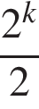 3) 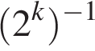 4) 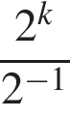
5. На графике изображена зависимость атмосферного давления от высоты над уровнем моря. На горизонтальной оси отмечена высота над уровнем моря в километрах, на вертикальной — давление в миллиметрах ртутного столба. Определите по графику, на какой высоте атмосферное давление равно 620 миллиметрам ртутного столба. Ответ дайте в километрах.
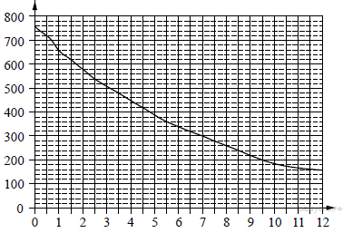
6. Решите уравнение (x − 9)² = (x − 3)².
7. Чашка, которая стоила 90 рублей, продаётся с 10%-й скидкой. При покупке 10 таких чашек покупатель отдал кассиру 1000 рублей. Сколько рублей сдачи он должен получить?
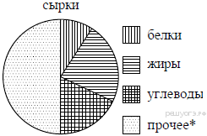
8. На диаграмме показано содержание питательных веществ в творожных сырках. Определите по диаграмме, содержание каких веществ наименьшее.
*К прочему относятся вода, витамины и минеральные вещества.
1) жиры 2) белки 3) углеводы 4) прочее
9. В лыжных гонках участвуют 13 спортсменов из России, 2 спортсмена из Норвегии и 5 спортсменов из Швеции. Порядок, в котором спортсмены стартуют, определяется жребием. Найдите вероятность того, что первым будет стартовать спортсмен не из России.
10. На рисунке изображены графики функций вида y = ax²​ + bx + c. Установите соответствие между графиками функций и знаками коэффициентов a и c.
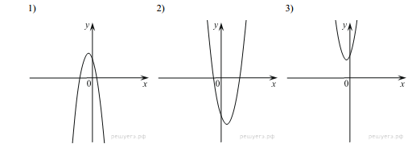
КОЭФФИЦИЕНТЫ А) 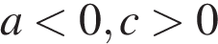 Б) 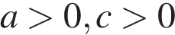 В) 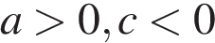
ГРАФИКИ

11. Выписаны первые несколько членов геометрической прогрессии: 448; 112; 28; … Найдите сумму первых четырёх её членов.
12. Упростите выражение 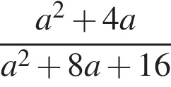 и найдите его значение при 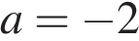. В ответ запишите полученное число.
13. Площадь четырёхугольника можно вычислить по формуле 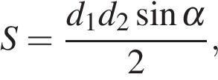где 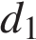и 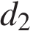— длины диагоналей четырёхугольника, — угол между диагоналями. Пользуясь этой формулой, найдите длину диагонали 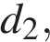если 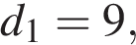 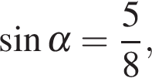 a 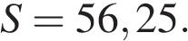
14. Укажите множество решений системы неравенств 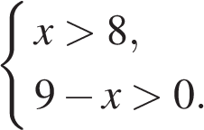
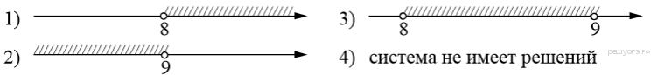
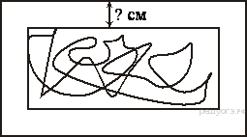
15. Картинка имеет форму прямоугольника со сторонами 10 см и 20 см. Её наклеили на белую бумагу так, что вокруг картинки получилась белая окантовка одинаковой ширины. Площадь, которую занимает картинка с окантовкой, равна 504 см². Какова ширина окантовки? Ответ дайте в сантиметрах.
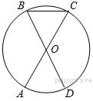
16. В треугольнике АВС известно, что , , угол равен 90°. Найдите радиус описанной окружности этого треугольника.
17. AC и BD — диаметры окружности с центром O. Угол ACB равен 78°. Найдите угол AOD. Ответ дайте в градусах.
18. В треугольнике одна из сторон равна 10, а опущенная на нее высота — 5. Найдите площадь треугольника.
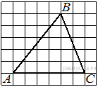
19. На клетчатой бумаге с размером клетки 1х1 изображён треугольник АВС. Найдите длину его средней линии, параллельной стороне АС.
20. Какие из данных утверждений верны? Запишите их номера.
1) На плоскости существует единственная точка, равноудалённая от концов отрезка.
2) Центром вписанной в треугольник окружности является точка пересечения его биссектрис.
3) Если гипотенуза и острый угол одного прямоугольного треугольника соответственно равны гипотенузе и углу другого прямоугольного треугольника, то такие треугольники равны.
21. Решите неравенство 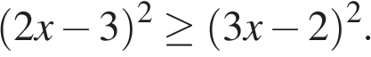
22. Из городов А и В навстречу друг другу одновременно выехали мотоциклист и велосипедист. Мотоциклист приехал в В на 40 минут раньше, чем велосипедист приехал в А, а встретились они через 15 минут после выезда. Сколько часов затратил на путь из В в А велосипедист?
23. Постройте график функции 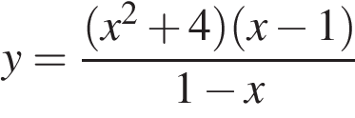и определите, при каких значениях k прямая y = kx имеет с графиком ровно одну общую точку.
24. Точка H является основанием высоты BH, проведённой из вершины прямого угла B прямоугольного треугольника ABC. Окружность с диаметром BH пересекает стороны AB и CB в точках P и K соответственно. Найдите BH, если PK = 12.
25. На средней линии трапеции ABCD с основаниями AD и BC выбрали произвольную точку K. Докажите, что сумма площадей треугольников BKC и AKD равна половине площади трапеции.
26. Две касающиеся внешним образом в точке K окружности, радиусы которых равны 16 и 48, вписаны в угол с вершиной A. Общая касательная к этим окружностям, проходящая через точку K, пересекает стороны угла в точках B и C. Найдите радиус окружности, описанной около треугольника ABC

ЕГЭ – 11 класс Вариант № 4
1. Найдите значение выражения 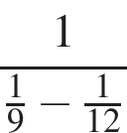.
2. Найдите значение выражения 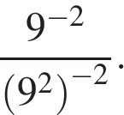
3. В городе 180 000 жителей, причем 30% из них ― пенсионеры. Сколько жителей этого города не являются пенсионерами?
4. Площадь треугольника вычисляется по формуле 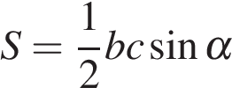, где b и с — две стороны треугольника, а — угол между ними. Пользуясь этой формулой, найдите площадь S, если b = 16, с = 9 и 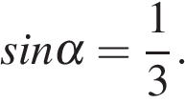
5. Найдите 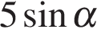, если 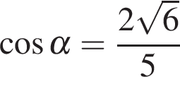и 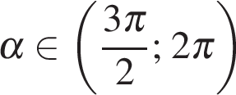.
6. В магазине «Сделай сам» вся мебель продаётся в разобранном виде. Покупатель может заказать сборку мебели на дому, стоимость которой составляет 10% от стоимости купленной мебели. Шкаф стоит 3300 рублей. Во сколько рублей обойдётся покупка этого шкафа вместе со сборкой?
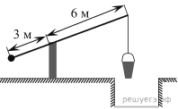
7. Найдите корень уравнения 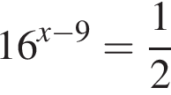.
8. На рисунке изображён колодец с «журавлём». Короткое плечо имеет длину 3 м, а длинное плечо— 6 м. На сколько метров опустится конец длинного плеча, когда конец короткого поднимется на 1,5 м?
9. Установите соответствие между величинами и их возможными значениями: к каждому элементу первого столбца подберите соответствующий элемент второго столбца.
ВЕЛИЧИНЫ |  | ВОЗМОЖНЫЕ ЗНАЧЕНИЯ
А) Объём комнаты  Б) Объём воды в Каспийском море  В) Объём ящика для овощей  Г) Объём банки сметаны |  | 1) 78 200 км³  2) 75 м³  3) 50 л  4) 0,5 л
10. Какова вероятность того, что случайно выбранное натуральное число от 10 до 19 делится на три?
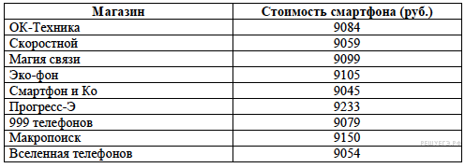
11. В таблице представлены данные о стоимости некоторой модели смартфона в различных магазинах.
Найдите наименьшую стоимость смартфона среди представленных предложений. Ответ дайте в рублях.
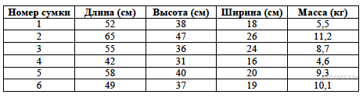
12. В таблице приведены данные о шести сумках.
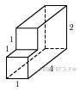
По правилам авиакомпании в ручную кладь может быть взята сумка, размеры которой не превышают 55 см в длину, 40 см в высоту, 20 см в ширину и масса которой не превышает 10 кг. Какие сумки можно взять в ручную кладь по правилам этой авиакомпании? В ответе укажите номера выбранных сумок без пробелов, запятых и других дополнительных символов. Перечисляйте в порядке возрастания номеров.
13. Найдите объем многогранника, изображенного на рисунке (все двугранные углы прямые).

14. На рисунке изображён график функции y = f(x) . Точки a, b, c, d и e задают на оси Ox интервалы. Пользуясь графиком, поставьте в соответствие каждому интервалу характеристику функции или её производной.
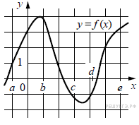
ИНТЕРВАЛЫ ВРЕМЕНИ |  | ХАРАКТЕРИСТИКИ
А) (a; b)  Б) (b; c)  В) (c; d)  Г) (d; e) |  | 1) Значения функции положительны в каждой точке интервала.  2) Значения производной функции положительны в каждой точке интервала.  3) Значения функции отрицательны в каждой точке интервала.  4) Значения производной функции отрицательны в каждой точке интервала.

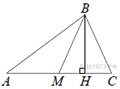

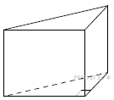
15. В треугольнике ABC сторона AC = 12, BM — медиана, BH — высота, BC = BM.
Найдите длину отрезка AH.
16. В основании прямой призмы лежит прямоугольный треугольник, один из катетов которого равен 2, а гипотенуза равна 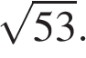 Найдите объём призмы, если её высота равна 3.
17. Каждому из четырёх неравенств в левом столбце соответствует одно из решений в правом столбце. Установите соответствие между неравенствами и их решениями.
НЕРАВЕНСТВА |  | РЕШЕНИЯ
А) 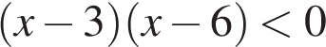  Б) 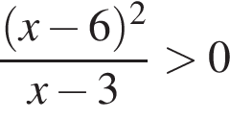  В) 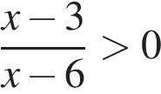  Г) 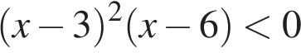 |  | 1) 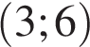  2)   3)   4) 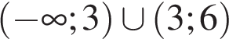
18. Согласно русской поговорке «Пока гром не грянет, мужик не перекрестится». Выберите утверждения, которые следуют из этой поговорки. Указание: понимайте эту поговорку как условие «Без грома мужик не будет креститься».
1) Если грянул гром, мужик перекрестится 2) Если мужик не крестился, то грома не было
3) Если не было грома, то мужик не крестился 4) Если мужик перекрестился, то был гром
19. Найдите трёхзначное число, кратное 25, все цифры которого различны, а сумма квадратов цифр делится на 3, но не делится на 9. В ответе укажите какое-нибудь одно такое число.
20. Петя меняет маленькие фишки на большие. За один обмен он получает 3 большие фишки, отдав 10 маленьких. До обменов у Пети было 100 фишек (среди них были и большие, и маленькие), а после стало 65. Сколько обменов он совершил?

